附件：查询《教师授课质量评教管理系统》综合评教成绩步骤
一、系（院部）同行登录
打开教师授课质量评教管理系统登录界面，如下图：

本系统所针对的用户角色有多种，包括有管理员、督导、同行、学生以及访客等。系（院）部或二级督导管理员选择“同行”并输入用户名和密码后登录进入系统显示界面。如下图：
- 查询教师分数
进入系统显示界面后查询步骤：
- 查看某一学期或某一学年三方评教综合成绩
- 选择系部
从系部下拉菜单中选中所需系，例如选中“电子系”，显示如下图：
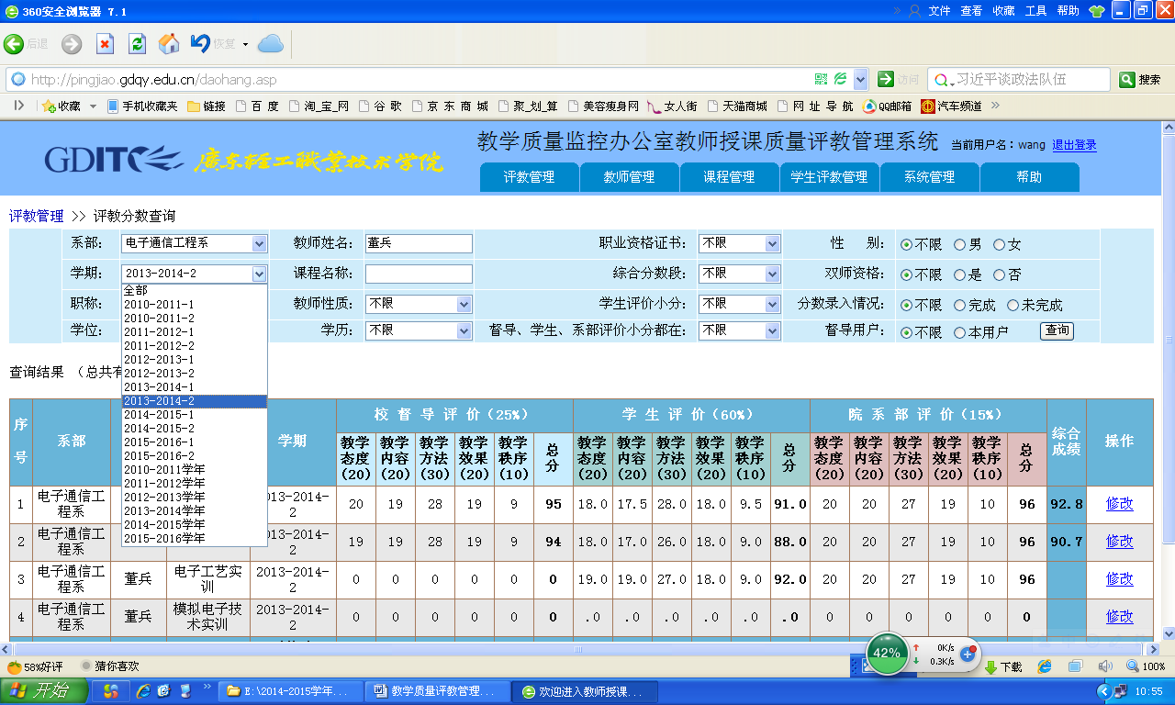
- 选择学期、录入教师姓名
  - 单击打开学期下拉菜单，选择需要的学期或学年。
例如：学期“2013-2014-2” 、教师姓名：董兵。
  - 单击查询按钮，显示查询结果如下图：
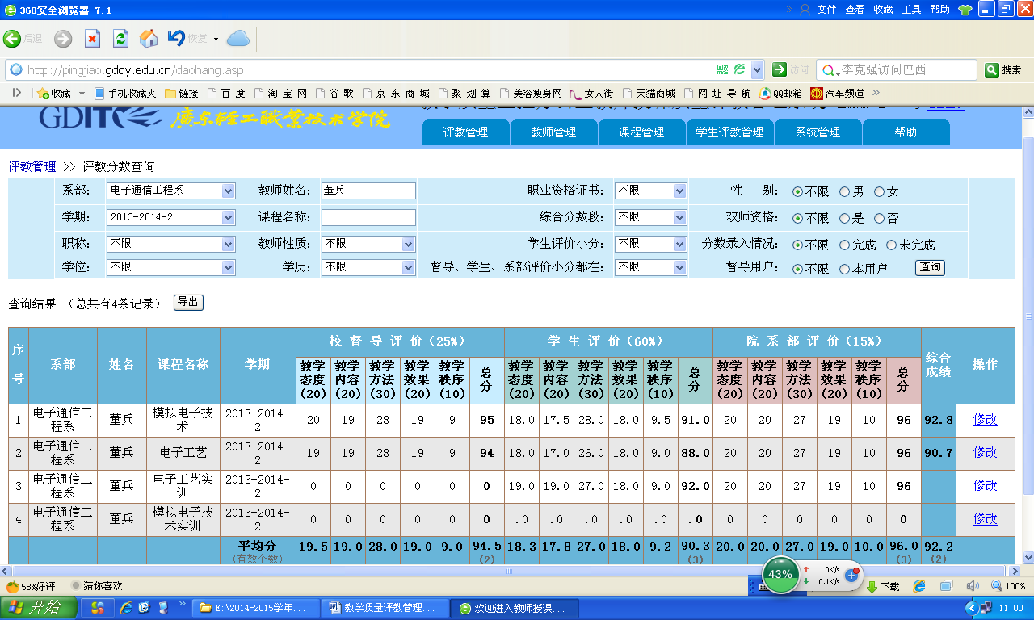
- 查看数据
2013-2014-2 学期:
督导评课平均分：94.5分；学生评课平均分：90.33分；系部同行评课平均分：96.0分
综合评分计算方法是：
督导评分*0.25+学生评分*0.6+系部评分*0.15=综合评分
94.5*0.25+90.33*0.60+96*0.15=23.625+54.2+14.4=92.22
2013-2014-2学期董兵教师综合评教分数92.2分，此成绩可以直接查询。
- 查询多个学期三方综合评教成绩
按上述方法选择不同时间段分别查询。例如，需要近两年数据，可以查询最近四个学期的综合评教成绩，分别查询后，最终“教学质量综合评价成绩”需要手动计算出四个学期的平均成绩。
若存在本学期督导未评分（或三方缺少任意一方），没有综合成绩时，必须要将本学期学生评价分数和系部评价分数与其它学期合并计算。
以两个学期为例计算方法如下：
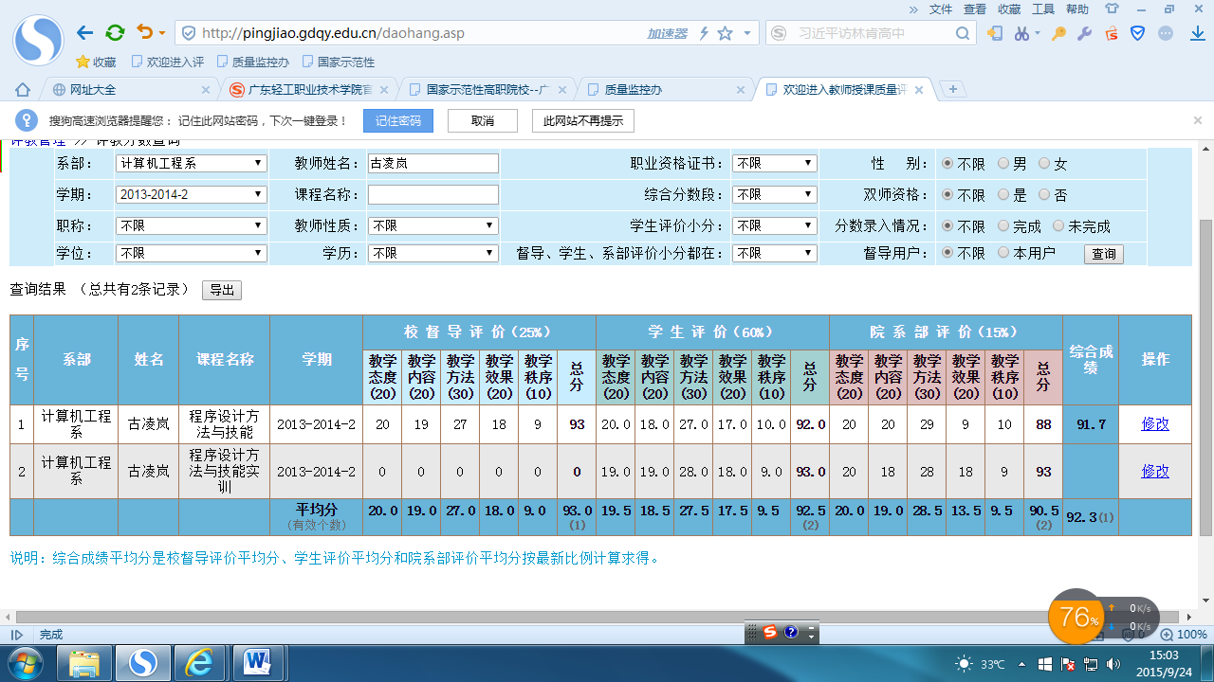
图（a）
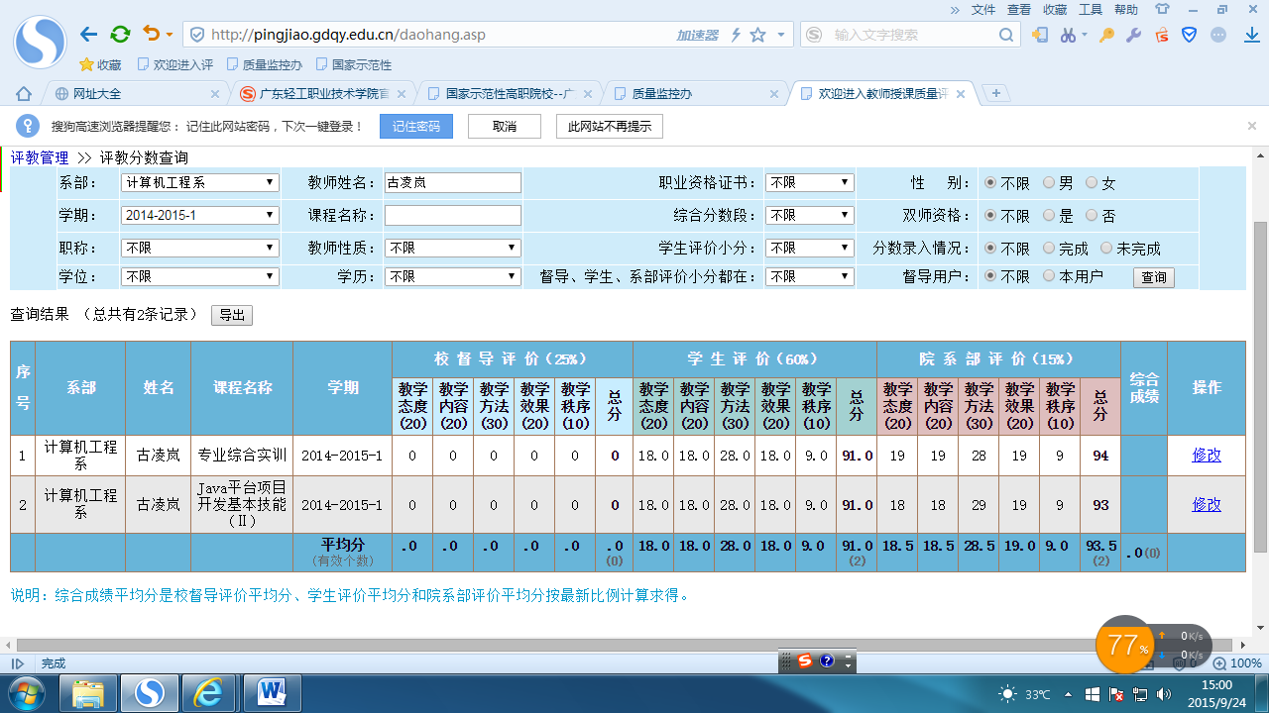
图（b）
图（b）中2014-2015-1学期无督导评分，系统中则没有综合成绩。
2013-2014-2及2014-2015-1两学期综合成绩计算方法：
督导评课平均分=（93.0+0）/1=93.0分
学生评课平均分=（92.5+91）/2=91.75分
系部同行评课平均分=（92.3+93.5）/2=92.90分
两学期综合评教成绩=93.0*0.25+91.75*0.60+92.9*0.15=23.25+55.05+13.94=+55.05=92.24分
- 查询个人全部三方评教综合成绩
- 选择系部或行政部门
  - 从系部下拉菜单中选中所需系部或行政部门，例如选中“计算机系”
  - 从学期下拉菜单中选中“全部”，其余全部为“不限”显示如图(a)
图(a)
  - 录入教师姓名，例如：古凌岚
- 单击查询，显示查询的2010-2011-1~2014-2015-2全部课程成绩
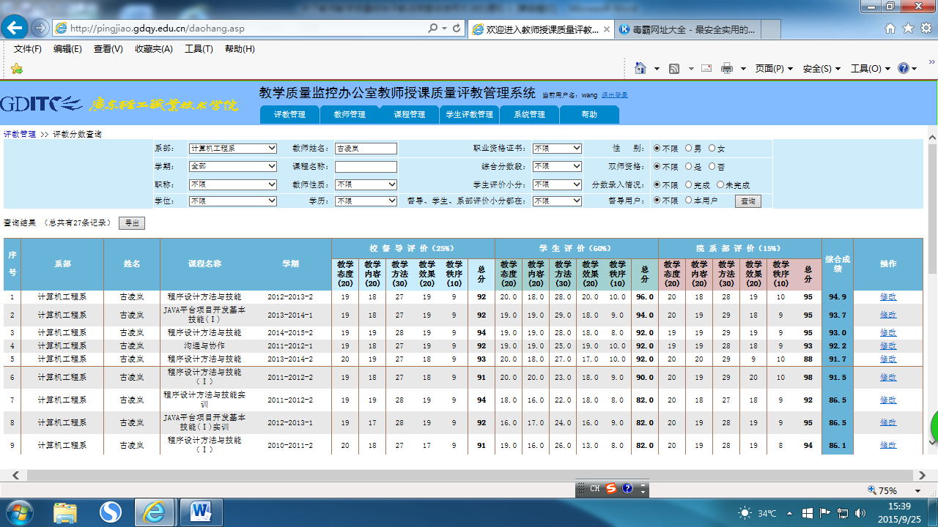
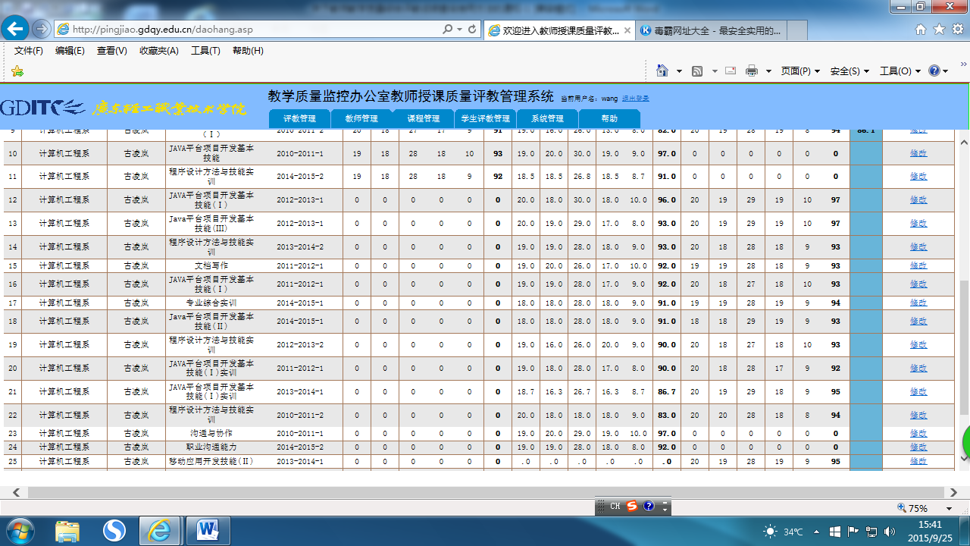
图(b)
2010-2011-1~2014-2015-2总共有27条记录，督导评分平均分：92.4；学生评分平均分：90.7；系部评分平均分：94.0。2010-2011-1~2014-2015-2全部课程的综合成绩为：91.6分

